智能阀门定位器常用组态项目设置说明
1. 组态第 1 项 1.YFCT 执行机构的类型
键操作：长按模式键 进入组态方式，用“+” “-”键选择执行机构的类型。
TURN 角行程执行机构
WAY 直行程执行机构
LWAY 外置线性位置传感器

475 手操器操作：
Online
--- 2.Write permission
--- YES 写允许菜单解锁（以下均在该状态下进行）
Online
--- 4 Configure
--- 1 Initial setup
--- 1.YFCT(1) Actuator type 执行机构的类型
--- WAY 直行程执行机构
LWAY 外置线性位置传感器 TURN 角行程执行机构
2. 组态第7项 7．SDIR 设定电流方向
键操作：用模式键 进行选择至第 7 项，再用“+” “-”键选择电流方向值。
RISE 为上升 （通常称为“正作用” ）

FALL 为下降（通常称为“反作用” ）
通常情况下，如果控制阀为反作用执行机构（即：进气口位于执行机构下部）的选择为 RISE 上升 （即“正作用” ）
控制阀为正作用执行机构（即：进气口位于执行机构上部）的选择为 FALL 为下降（即“反 作用” ）
475 手操器操作：
Online
--- 4 Configure
--- 2 Setpoint value
--- 1.Setpoint input
---2.SDIR(7) Setpoint direction 设定电流方向
--- Rising (RISE) 为上升 （通常称为“正作用” ）
Falling (FALL) 为下降（通常称为“反作用” ）

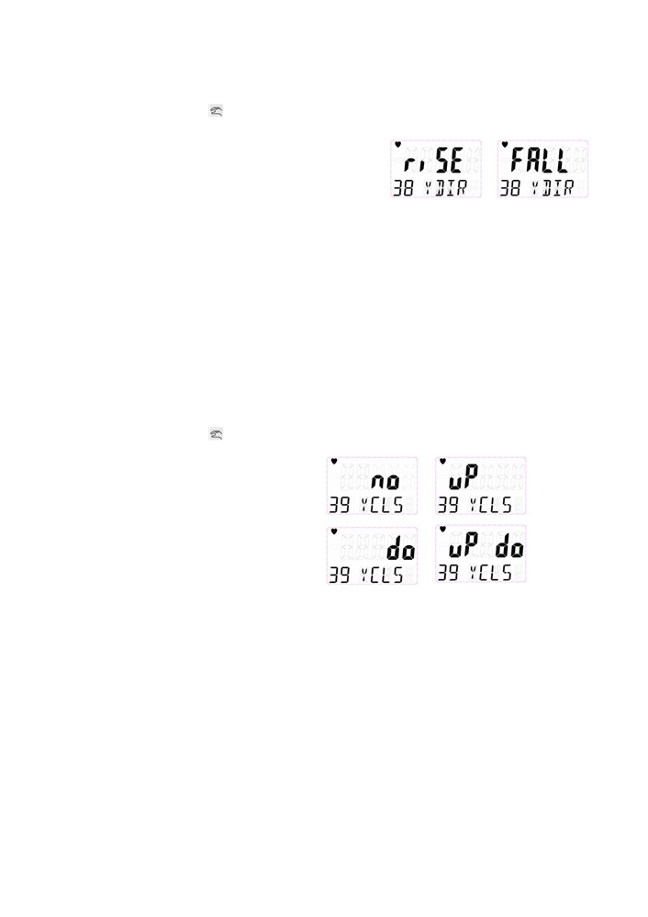

3. 组态第38项 38．YDIR 设定行程显示方向
键操作：用模式键 进行选择至第 38 项，再用“+”“-”键选择行程显示方向。
RISE 为上升 （通常称为“正作用” ）

FALL 为下降（通常称为“反作用” ）

通常情况下，如果第 7 项 7．SDIR 设定电流方向的选择为 RISE 上升 则该 38 项．YDIR 行程显示方向也选择 RISE 上升
如果第 7 项 7．SDIR 设定电流方向的选择为 FALL 下降 则该 38 项．YDIR 行程显

示方向也选择 FALL 下降
475 手操器操作：
Online
--- 4 Configure
--- 4.Travel
(特殊情况按现场及 DCS 要求)

--- 3.YDIR(38) Feedback direction 设定行程显示方向
--- Rising (RISE) 为上升 （通常称为“正作用” ）
Falling (FALL) 为下降（通常称为“反作用” ）
4. 组态第39项 39．YCLS 紧密关闭设定
键操作：用模式键 进行选择至第 39 项，再用“+”“-”键选择紧密关闭位置。
no 不设置紧密关闭
uP 设置上升至顶部紧密关闭
do 设置下降至底部紧密关闭
uP do 设置上升至顶部紧密关闭和
下降至底部紧密关闭

通常情况下， 选择 uP do ；(特殊情况按现场要求) 475 手操器操作：
Online
--- 4 Configure
--- 4.Tight close
--- 1.YCLS(39) Tight closing 紧密关闭设定
--- no (Not active) 不设置紧密关闭
uP (up only) 设置上升至顶部紧密关闭
do (down only) 设置下降至底部紧密关闭
uP do (up and down) 设置上升至顶部紧密关闭和
下降至底部紧密关闭

5. 组态第59项 59．PRST 恢复工厂设定值 （ 该项目仅提供键盘操作）
键操作：用模式键 进行选择至第 59 项，长按“+”键恢复工厂设定值。
Sere 正在恢复工厂设定值
oCAY 恢复工厂设定值完成

通常如果修改参数较多，调整不正常，可以先做恢复工厂设定值后再进行调校

6. 定位器标签名修改 （ 该项目仅提供475手操器操作）
475 手操器操作：
Online
--- 3 Identification
--- 1.During operating
--- 1.TAG 标签名修改项目（部位号）
--- FVC2016

7. 定位器工作维护数据查看 （ 该项目仅提供475手操器操作）
475 手操器操作：
Online
--- 5 Diagnostic
--- 2.Diagnostic values
--- 3.Maintenan.counter
--- 1Counter STRKS(1) 到达行程极限次数
2 Counter CHDIR(2) 改变方向次数
3Counter\\ CNT(3) 未启用
4Counter A1CNT(4) 未启用
5Counter A2CNT(5) 未启用
6 Counter VENT 1(41) 进气过程次数
7 Counter VENT 2(42) 排气过程次数
Online
--- 5 Diagnostic
--- 2.Diagnostic values
--- 4.Temperature 运行温度
---1 Act.temperature TEMP 当前温度
2 Min.temperature TEMP 最小温度
3 Max.temperature TEMP 最大温度

